Final report
December 15, 2024
2023320315 허주원

- Abstract
KBO 리그 관중 수의 장기적인 추세를 분석하고 향후 5년간의 관중 수를 예측하는 것을 목적으로 한다. 1982년부터 2024년까지의 연도별 관중 수 데이터를 활용하여 ARIMA(0,1,1) 모델을 적용한 결과, 관중 수는 특수 상황(예: 코로나19 팬데믹)을 제외하면 꾸준히 증가하는 추세를 보였다. 2027년에는 약 820만 명의 관중 수가 예상되었으며, 팬데믹과 같은 급격한 감소 없이 안정적인 성장세가 지속될 것으로 나타났다. 이러한 결과는 리그 운영 전략과 구단의 마케팅 계획 수립에 긍정적인 시사점을 제공한다. 다만, 외부 요인이 변수로 작용할 경우 예측의 신뢰성이 낮아질 수 있으므로, 향후 연구에서는 외부적인 요소를 반영한 추가 분석이 필요하다.
- Introduction
한국프로야구리그(KBO)는 대표적인 한국의 프로스포츠 리그로, 매년 수백만 명의 관중을 동원하며 큰 인기를 얻고 있다. 관중 수는 프로 스포츠의 인기와 관심도를 보여주는 핵심 지표로, 2019년 KBO 리그는 약 1조4000억 원의 경제적 효과를 창출하며 한국 스포츠 산업의 중심축으로 자리 잡았다. 그러나 코로나19 팬데믹으로 인해 관중 수는 급감하였고, 최근 들어 회복세를 보이며 팬데믹 이전의 수준을 다시 넘어서고 있다. 이러한 관중 수의 변화는 프로 리그 운영 전략과 마케팅에 중요한 시사점을 제공한다. 1982년 KBO 리그 창설 이후 2024년까지 총 43시즌의 연도별 총 관중 수 데이터를 분석하여 리그의 장기적인 성장 추세와 주요 변화를 탐구한다. 더불어 시계열 분석 기법을 활용해 미래 관중 수를 예측하고자 한다.
- Statistical Methods
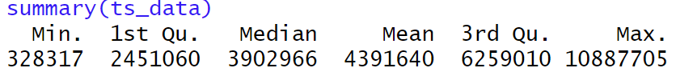
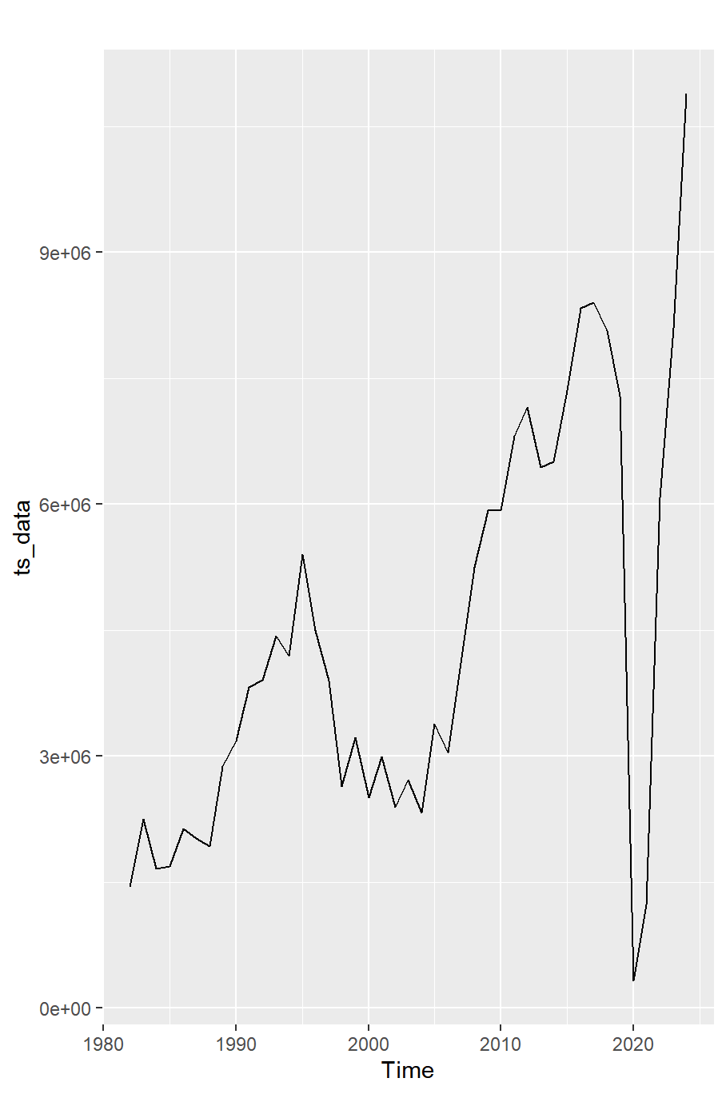
1982년부터 2024년까지의 연도별 KBO 리그 총 관중 수 데이터의 평균은 약 440만 명으로 나타났다. 시각화를 통해 분석한 결과, 2020년과 2021년 코로나19 팬데믹의 영향으로 관중 수가 급감했던 시기를 제외하면, 데이터는 전체적으로 관중 수가 꾸준히 증가하는 추세를 보였다. 그러나 연도별 데이터는 특정한 계절적 주기성을 보이지 않았으며, 이러한 데이터 특성에 따라 추세와 랜덤 변동성을 기반으로 예측하는 데 적합한 ARIMA 모델을 적용하기로 하였다.

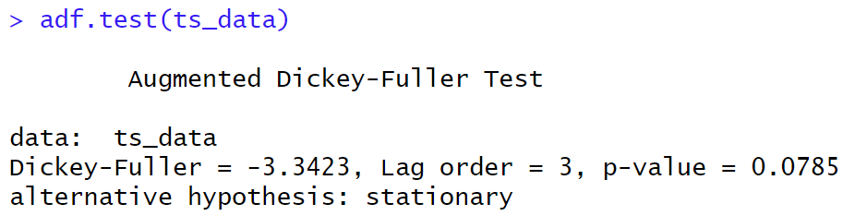

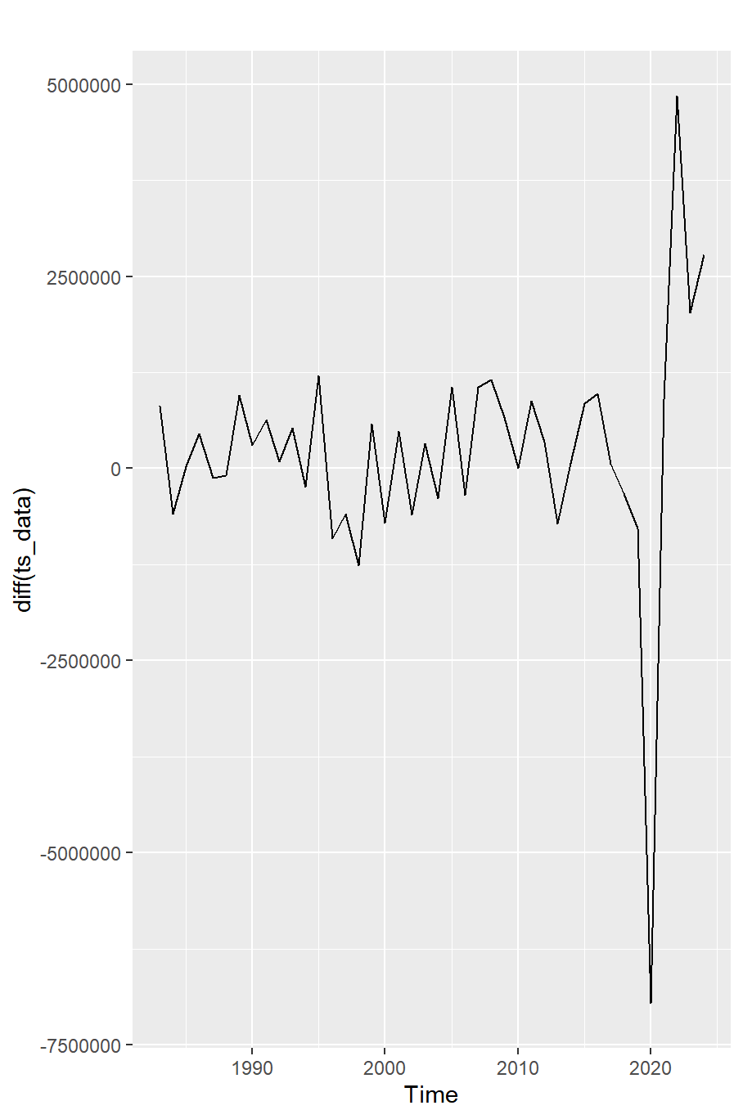

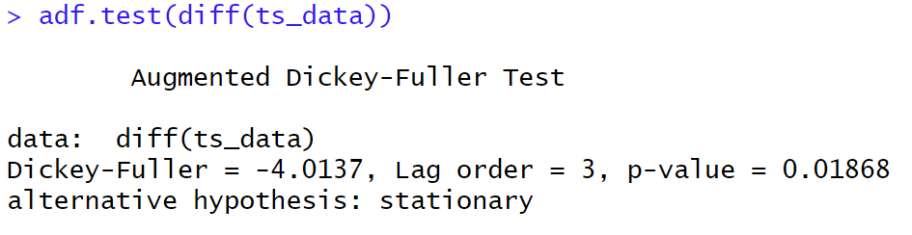

데이터에 대해 Augmented Dickey-Fuller (ADF) 테스트를 수행한 결과, p-value가 0.0785로 0.05보다 커서 비정상(non-stationary) 상태임을 확인하였다. 따라서 1차 차분을 수행하였고, 차분된 데이터에 대한 ADF 테스트 결과, p-value가 0.01868로 0.05 미만이 되어 정상성을 확보하였음을 확인하였다.
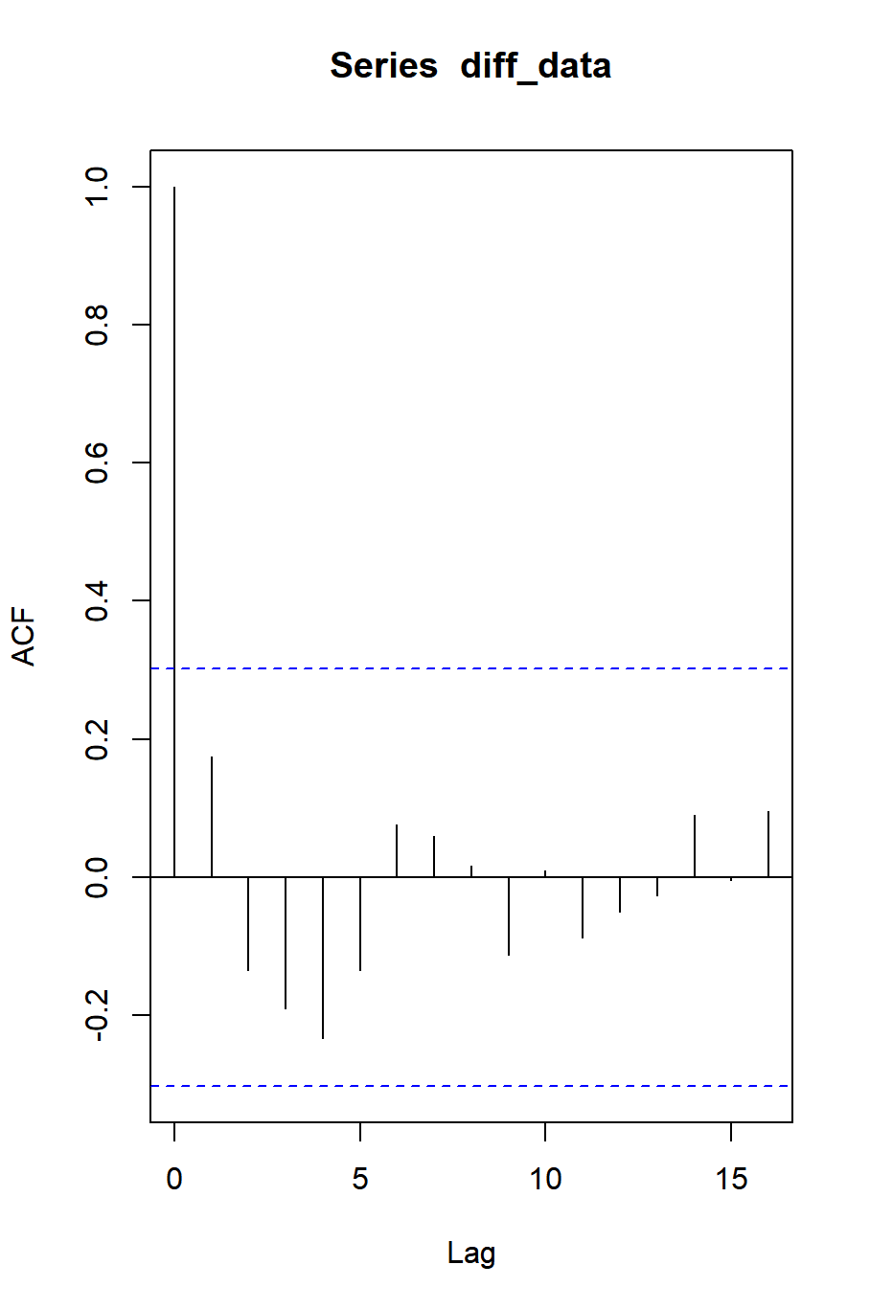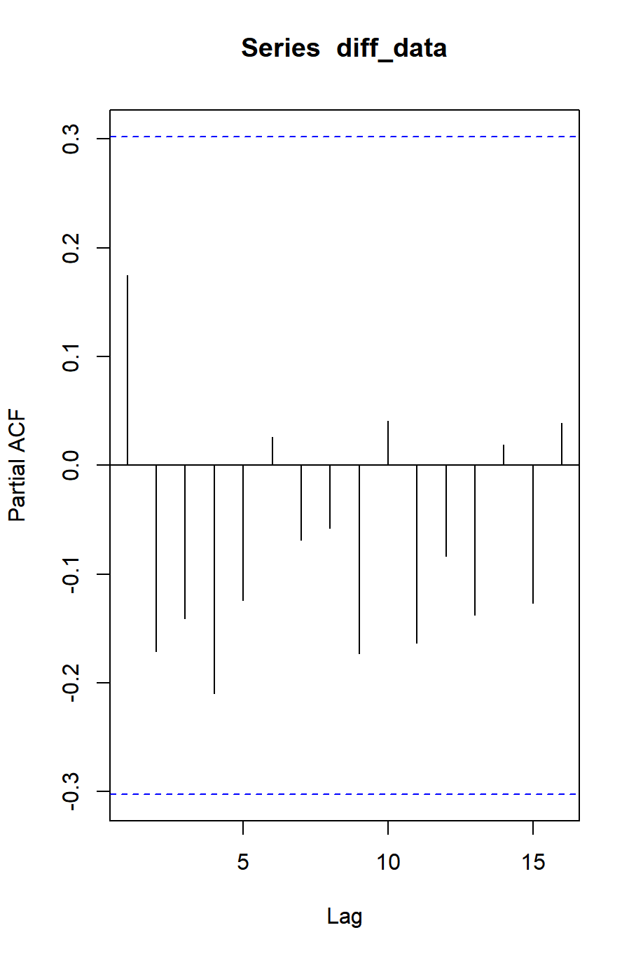

ACF와 PACF 플롯을 분석한 결과, ACF는 lag 1에서 급격히 유의한 값을 보이고 이후 서서히 감소하는 패턴을 나타내었으며, PACF는 lag 1에서 절단되는 형태를 보였다. 이러한 특징은 ARIMA 모델의 자기회귀 차수(p) = 1과 이동평균 차수(q) = 1로 설정하는 것이 적합함을 시사한다.
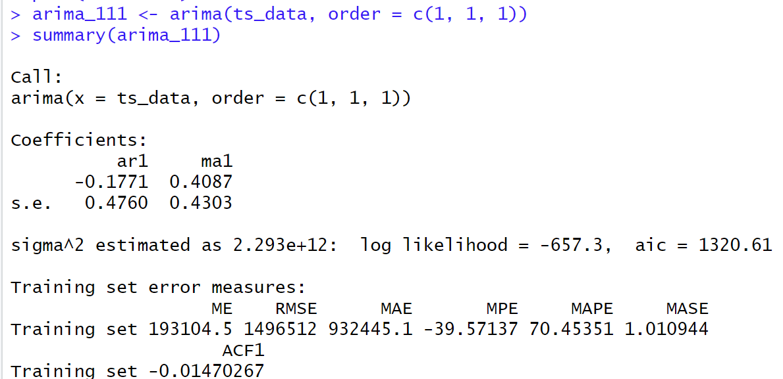

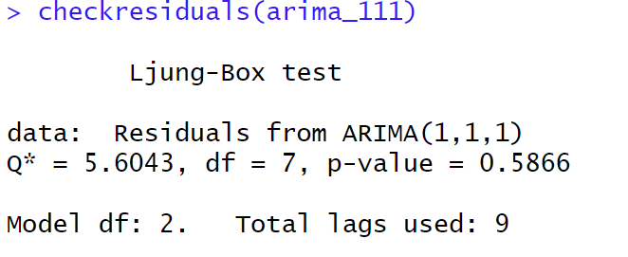

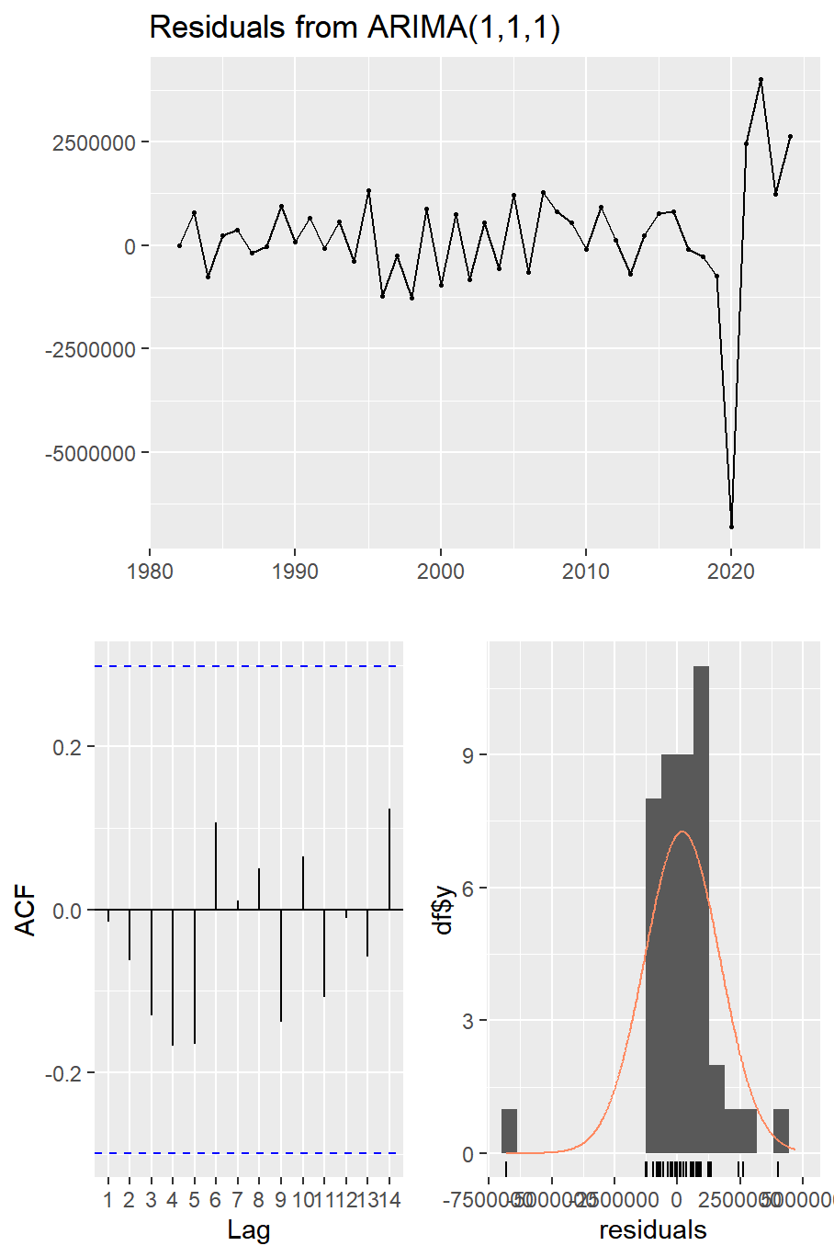
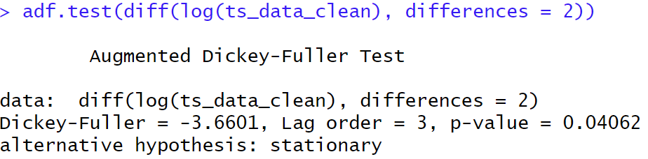
모델의 설명력이 저하된 원인은 2020년의 관중 수가 팬데믹으로 인해 비정상적으로 급감한 이상치(outlier)로 작용했기 때문으로 판단된다. 이에 2020년의 관중 수를 인접 연도(2019년과 2021년)의 평균값으로 대체하여 데이터의 왜곡을 완화하였다. 이후 데이터의 정상성을 확보하기 위해 로그 변환(log transformation)을 통해 분산을 안정화하고, 2차 차분(second differencing)을 적용하여 추세를 제거하였다.
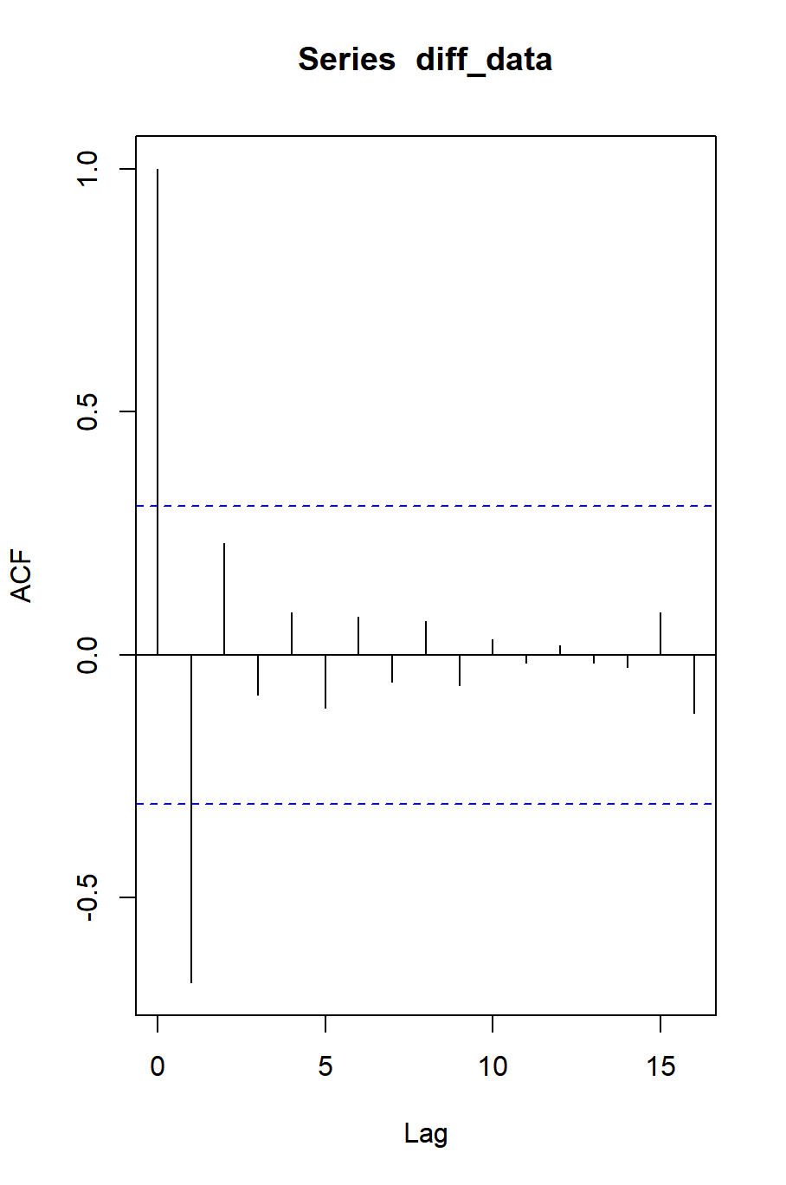
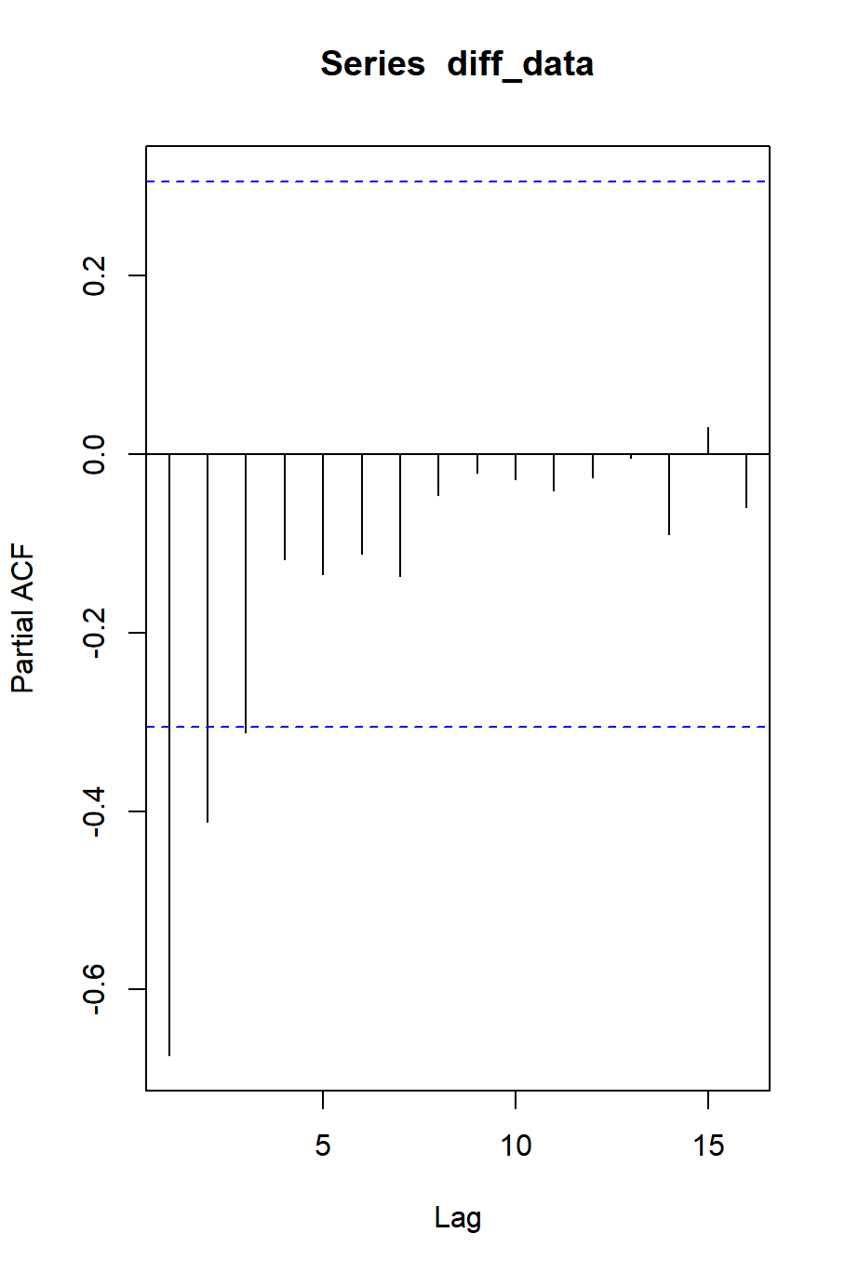
ACF와 PACF 플롯을 기반으로 ARIMA(1,2,1) 모델을 적용하였다.
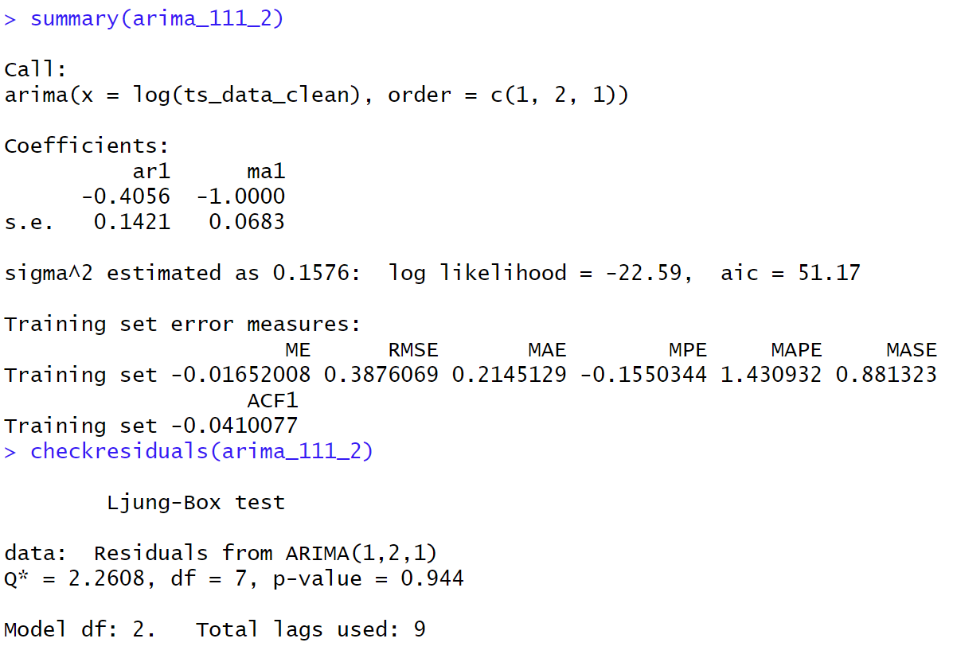
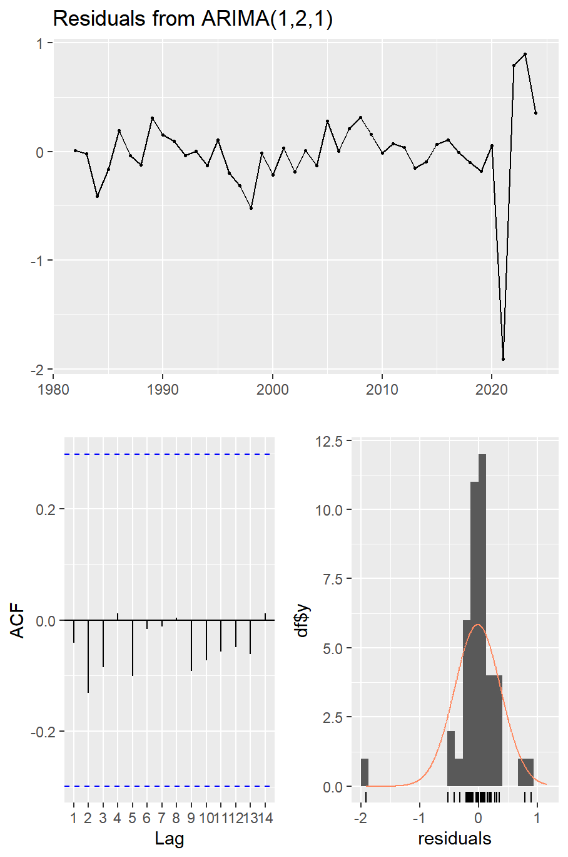
Ljung-Box 검정을 통해 모델의 잔차가 백색 잡음(white noise)을 따르는 것으로 확인되었으며(p-value = 0.944), 이는 모델이 데이터를 잘 적합시키고 있음을 알 수 있다.
- Results

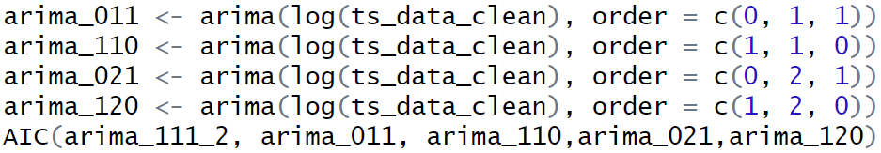

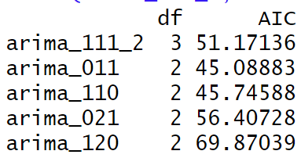

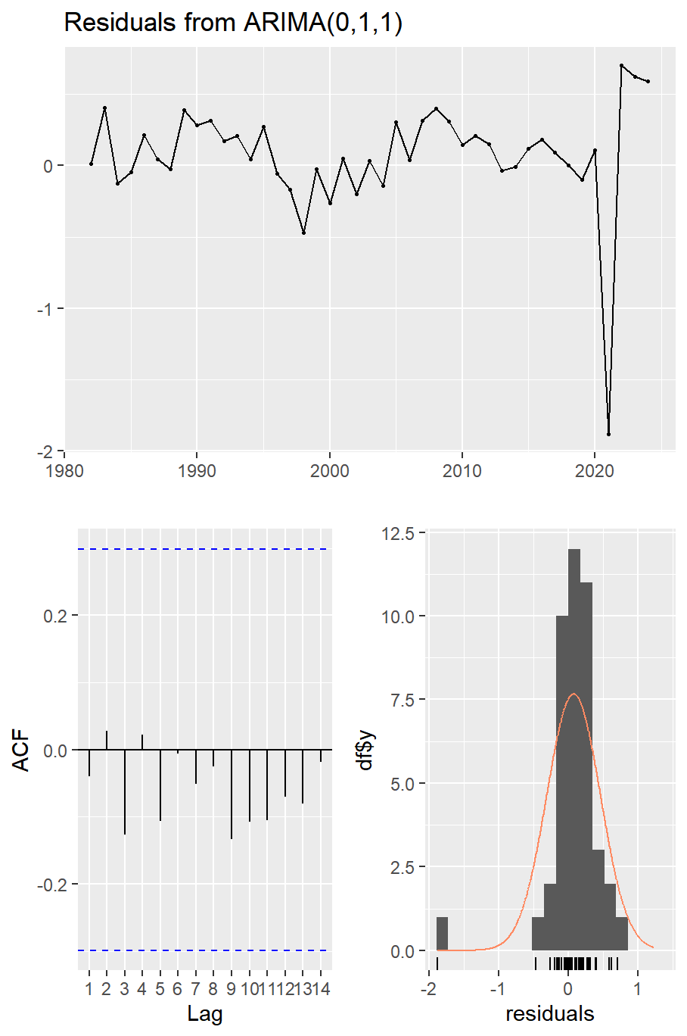

여러 ARIMA 모델을 적합시킨 후 AIC(Akaike Information Criterion) 값을 비교한 결과, ARIMA(0,1,1) 모델의 AIC가 45.08883으로 가장 낮게 나타났으며 Ljung-Box 검정(p-value = 0.944)을 통해 잔차가 백색 잡음(white noise)임을 확인했다. 따라서 ARIMA(0,1,1) 모델을 최적의 모델로 선택하였다.
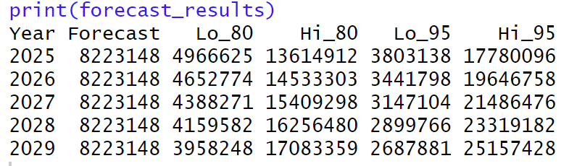
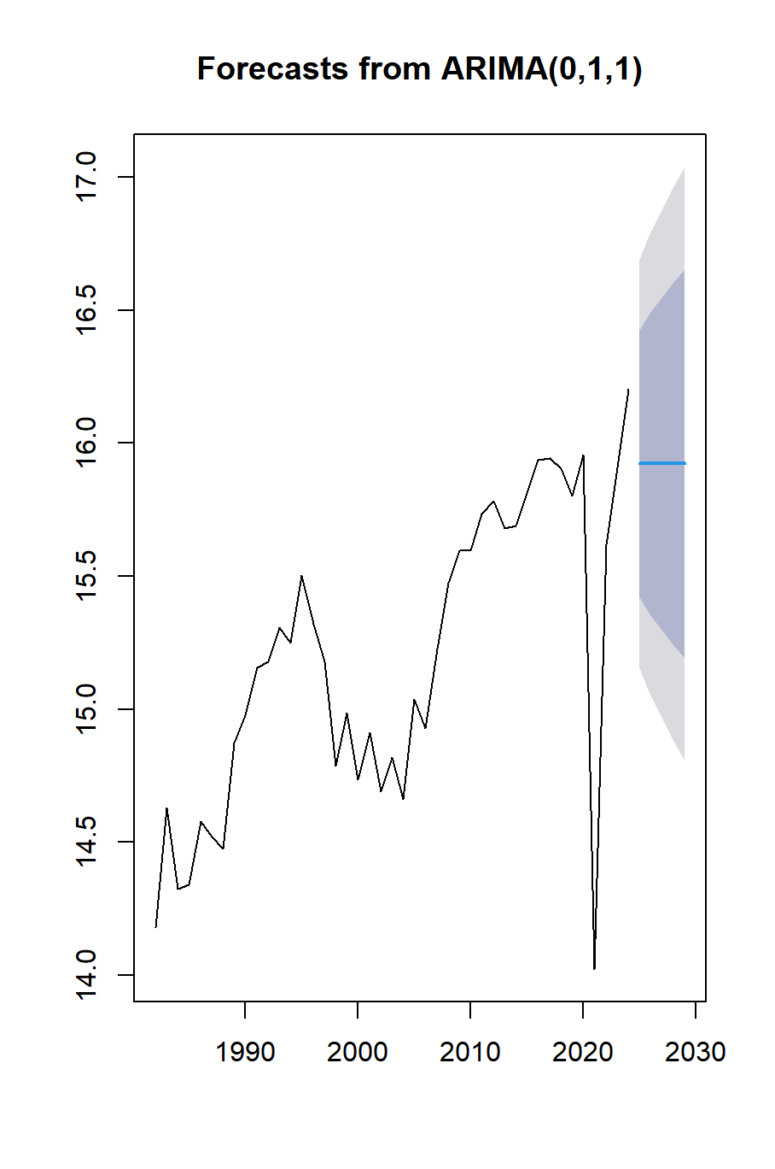
ARIMA(0,1,1) 모델을 통해 2025년부터 2029년까지의 KBO 리그 관중 수를 예측한 결과, 평균적으로 약 822만 명 수준을 유지할 것으로 예상된다. 95% 신뢰구간에서 관중 수의 하한은 380만 명에서 상한 2,500만 명까지 넓게 분포하고 있어 불확실성이 존재하나, 평균 추정치가 코로나 팬데믹 이전 수준에 근접하고 있음을 확인할 수 있다. 팬데믹 이전의 증가하던 추세를 회복 한 것으로 보이기에 장기적인 마케팅과 시설 투자 전략에 긍정적으로 볼 수 있다.
- Discussion
ARIMA(0,1,1) 모델을 활용하여 1982년부터 2024년까지의 연도별 KBO 리그 총 관중 수 데이터를 분석하고, 향후 5년간의 관중 수를 예측하였다. 분석 결과, 코로나19 팬데믹 시기의 무관중 경기를 제외하면, KBO 리그의 관중 수는 전반적으로 꾸준히 증가하는 추세를 보이고 있으며, 현재에도 이러한 경향이 지속되어 팬데믹 이전 수준을 완전히 회복한 것으로 나타났다. 2027년의 예상 관중 수는 약 820만명으로 예상되며, 이는 KBO 리그의 인프라 향상을 위한 투자와 마케팅 전략이 긍정적인 효과를 낼 수 있음을 시사한다. 데이터가 연도별로만 제공되어 월별 또는 경기 별 분석과 같은 세부적인 패턴을 파악하는 데 한계가 있었다. 또한 팬데믹 시기의 급격한 관중 감소는 모델의 적합성을 일부 저하시켰으며, 향후에도 코로나19와 같은 비정상적인 외부 요인이 발생할 경우 예측의 신뢰성이 떨어질 수 있다. 따라서 외부 영향에 관한 추가적인 분석이 필요할 것으로 보인다.

